

Latvijas Universitātes Vadības un uzņēmējdarbības mācību centrs

(LU VUMC)

**IEVADS PROGRAMMATŪRAS TESTĒŠANĀ**

2021

ESF projekts Nr. 8.4.1.0/16/l/001  
‘’Nodarbināto personu profesionālās kompetences pilnveide”



## **Leckija 06**

**Mājasdarbs**

## Obligātais mājas darbs

Iesniegt vismaz 1 kļūdas aprakstu no katra uzdevuma

Noteikt kļūdas smaguma pakāpi un prioritāti balstoties uz zemāk norādītajiem kļūdu virsrakstiem nezināmai programmatūrai

Pamatojiet savu izvēli

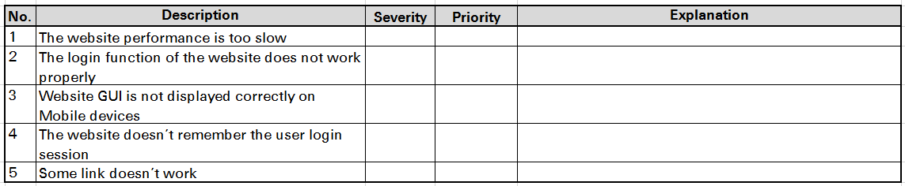

Izvēles mājas darbs

Noteikt kļūdas smaguma pakāpi un prioritāti balstoties uz zemāk norādītajiem kļūdu virsrakstiem pieņemot, ka šīs kļūdas ir reģistrētas sekojošām mājas lapām:

* Biržas spekulāciju mājas lapa
* Pilsētas tūrisma mājas lapa ar iespēju atzīmēt savus favorītus
* Sociālo tīklu mājas lapa, kuras lietotāji pamatā izmanto mobilās ierīces

Pamatojiet savu izvēli

